Cenário Carinho de Verdade
Período: 23.05 a 29.05
Total: 4.780
Site RMS (Blog): 16 veiculações

“Meta de adesões contra a exploração sexual é duplicada” obteve 03 vizualizações

Texto intitulado: “Projeto ViraVida: jovens vítimas de exploração sexual terão assistência jurídica” obteve 02 visualizações

Texto intitulado: “Programa ViraVida: Brasil unido no combate à exploração sexual de crianças e adolescentes” obteve 02 visualizações

Texto intitulado: “Projeto ViraVida é exemplo de inclusão social” obteve 04 visualizações

Texto intitulado: “Artistas aderem à campanha de combate à exploração sexual infantojuvenil” obteve 01 visualização

Texto intitulado: “ViraVida: países investem no combate a exploração sexual de crianças e adolescentes” obteve 01 visualização

Texto intitulado: “TV Justiça veicula vídeo da Campanha Carinho de Verdade” obteve 02 visualizações

Texto intitulado: “Entrevista com Leila Paiva, Coordenadora do Programa Nacional de Enfrentamento da Violência Sexual contra Crianças e Adolescentes” obteve 01 visualização

- Total: 16 veiculações + 00 texto inserido

Site RMS (Biblioteca): 10 veiculações

00 material inserido na biblioteca,

07 visualizações da página sobre o Carinho de Verdade

03 visualizações da página de “Programas de Rádio” da RMS

Site RMS (Fotos): 379 veiculações

36 materiais inseridos na galeria de fotos

343 visualizações das fotos

Site RMS (Vídeos): 147 veiculações

00 material inserido na galeria de vídeos

147 visualizações dos vídeos

Site RMS (Material Publicitário): 3.607 veiculações

- Visualizações do material publicitário: 3.607

Twitter: 04 inserções

- 03 mensagens publicadas
- 01 mensagem retransmitida

Flickr: 307 inserções
- 36 fotos inseridas no álbum “Carinho de Verdade”
- 268 visualizações das fotos do álbum
- 03 visualizações do álbum

Youtube: 72 veiculações
- 00 vídeo adicionado no canal da RMS
- 72 visualizações dos vídeos

Facebook: 238 inserções
- 03 mensagens publicadas
- 13 pessoas curtiram as mensagens.
- 222 usuários foi alcance das mensagens, segundo dados do Facebook

Comprovações das visualizações

Google Analytics

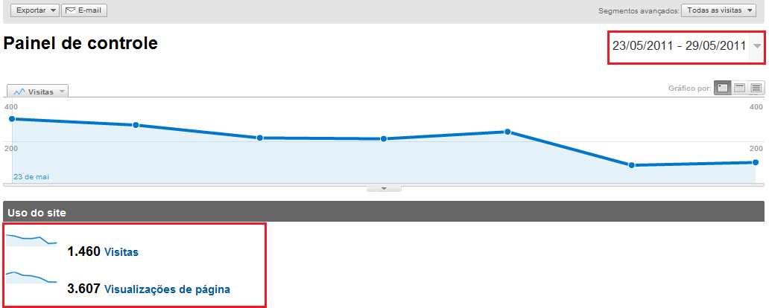

Twitter:

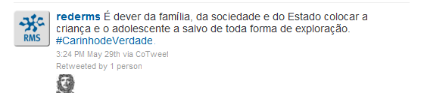

Facebook:

